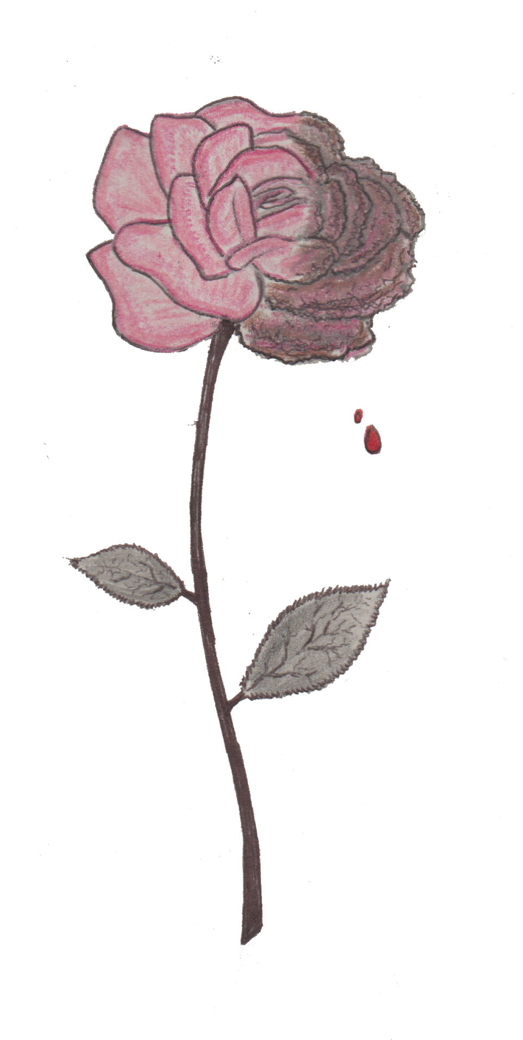

**Si ringraziano per la collaborazione Priscoprovider e Nova Salus**

**II sessione**

**I percorsi di accoglienza nelle strutture sanitarie**

**Moderatori: Franco Dimona – Luciana Zingarelli**

Ore 11.50 Percorso Rosa Bianca c/o Ospedale di Lamezia Terme - dr.ssa C. Ermio

Ore 12.10 Il Codice Rosa dell’ASM: accesso protetto nel PS dr.ssa M. Maragno

Ore 12.30 Il PS ginecologico nell’accertamento di violenza

Dr.ssa C. Vicari

Ore 12.50 Gli antidepressivi nel trauma - dr.ssa G. Di Pede

Ore 13.10 Il sostegno del Territorio

dott.ssa F.M. Bellomusto

Ore 13.30 **Tavola rotonda interattiva con i relatori**

**Discussant: dr.ssa L. Gualtieri – L. Serio**

Ore 14.00 **Chiusura dei lavori e compilazione**

**questionario di verifica**

Evento Accreditato AGENAS n°244645, concessi n° 5 crediti ECM.

Quota partecipazione € 0,00

Partecipanti previsti N. 100

**Durante i lavori sarà disponibile servizio di**

**Open Coffee dalle ore 11.15 alle ore 12.15**

**PROGRAMMA**

Ore 08.00 Registrazione partecipanti

Ore 8.30 Saluti delle Autorità

**I Sessione – Le voci contro la violenza**

**Moderatori: dr. Domenico Adduci – dr.ssa Caterina Ermio**

Ore 09.00 Contrasto alla violenza su Operatori Sanitari

Presidente FNOMCEO - dr. F. Anelli

Ore 09.20 Ruolo delle Questure nei casi di violenza

dott.ssa M.C. Piccitto

Ore 09.40 Ruolo dei Servizi Sociali del Comune

dott.ssa C. Rotondaro

Ore 10.00 Conseguenze bio-psico-sociali delle violenze

dr.ssa C. Laurentaci

Ore 10.20 Segni e segnali di violenza sui minori

dr.ssa M.C. Mencoboni

Ore 10.40 **Discussant: dr.ssa A. Cafarelli**

**dr.ssa M. Coretti**

Ore 11.20 **Lettura -** **MWIA Survey:**

**Donne medico vittime di molestie sessuali**

**#medtoo** - **Dr.ssa A. Vezzani**

**MEDICAL WOMEN’S INTERNATIONAL ASSOCIATION – M.W.I.A.**

**ASSOCIAZIONE ITALIANA DONNE MEDICO – Sezione di Matera**

**CONVEGNO ECM**

**CONOSCERE LA VIOLENZA PER COMBATTERLA**

**23 NOVEMBRE 2018**

Auditorium S. Giuseppe Moscati

Ospedale Madonna delle Grazie - Matera

**RESPONSABILI SCIENTIFICI:**

**Dr.ssa Concetta Laurentaci**  **Segretaria Nazionale AIDM**

**Dr.ssa Maria Cristina Mencoboni Presidente AIDM sezione Matera**

**Presentazione del Convegno**

La violenza su donne e minori costituisce , in Italia e nel mondo, un fenomeno diffuso che ha effetti devastanti sulle vittime e sull’intera società civile, ma che spesso rimane misconosciuto. Si tratta, dunque, di un fenomeno sociale che ha una importante ricaduta sul piano sanitario e che chiama tutti i professionisti della salute ad affrontare problematiche estremamente complesse. Come ribadito dalle ultime linee guida emanate dal Ministero della Salute: “ è necessario che i professionisti della salute ricevano una formazione specifica sull’argomento, al fine di prendersi cura di coloro che subiscono violenza, di attivare la rete multidisciplinare di intervento e prevenire le possibili recidive”.

L’evento si propone di trattare le problematiche connesse alla violenza di genere e sui minori, di esaminare la situazione locale riguardo a questo argomento e di implementare strategie di intervento.

Una giornata che permetta di riflettere su quanto già avviato, al fine di elaborare e condividere, in un team interdisciplinare, appropriati strumenti operativi per il contrasto alla violenza di genere.

**Concetta Laurentaci M. Cristina Mencoboni**